INFORME – MOMENTO 1
Videojuego: Tiro con arco con portales
Estudiante:
Santiago Andrés Guzmán Fuentes
Fecha:
17 de abril de 2026
Asignatura:
Informática II

1. Contextualización del problema
El presente proyecto consiste en el desarrollo de un videojuego 2D basado en el deporte de tiro con arco, en el cual el jugador controla un arquero que debe acertar diferentes objetivos utilizando una flecha.
El juego se desarrolla en un entorno con elementos adicionales como portales, los cuales permiten modificar la trayectoria del proyectil mediante teletransporte. Esto introduce un componente estratégico que diferencia los niveles y aumenta la complejidad del sistema sin requerir el uso de motores de física externos.
El desarrollo se realiza en C++ utilizando el paradigma de programación orientada a objetos, con el objetivo de modelar el problema mediante clases que representen las entidades del sistema.

2. Objetivos del proyecto
Objetivo general
Desarrollar un videojuego 2D de tiro con arco que implemente programación orientada a objetos, uso de memoria dinámica y simulación de físicas básicas sin el uso de librerías externas.
Objetivos específicos
- Modelar el sistema utilizando clases y relaciones UML.
- Implementar el movimiento de la flecha mediante física básica.
- Aplicar memoria dinámica para estructuras de tamaño variable.
- Medir el uso de recursos como memoria e iteraciones.
- Diseñar una arquitectura modular y organizada.

3. Análisis del problema
Para abordar la solución, se identificaron los elementos principales del sistema:
- Un jugador, que define el ángulo y la fuerza del disparo.
- Una flecha, que representa el proyectil en movimiento.
- Un conjunto de objetivos, que deben ser impactados.
- Un conjunto de portales, que modifican la posición de la flecha.
- Un nivel, que organiza los elementos del escenario.
- Un juego, que controla el flujo general.
El sistema debe permitir:
- Simular el movimiento de la flecha en el plano.
- Aplicar efectos físicos como gravedad.
- Detectar colisiones con objetivos y portales.
- Gestionar el progreso entre niveles.
4. Alternativa de solución propuesta
Se propone una arquitectura basada en clases que representan las entidades del juego y sus interacciones.
Clases principales
Clase | Responsabilidad
Juego | Controla el flujo general, niveles y menú
Nivel | Gestiona objetivos y portales
Jugador | Controla el disparo
Flecha | Modela el movimiento del proyectil
Objetivo | Clase abstracta base
ObjetivoFijo | Objetivo sin movimiento
ObjetivoMovil | Objetivo con movimiento
Portal | Teletransporta la flecha
Medidor | Registra métricas del sistema

5. Relaciones entre clases
- Juego compone a Nivel (composición fuerte).
- Nivel contiene arreglos dinámicos de Objetivos y Portales.
- Jugador genera una Flecha mediante el método disparar.
- Flecha interactúa con Objetivos y Portales.
- ObjetivoFijo y ObjetivoMovil heredan de Objetivo.
- Medidor es utilizado para medir el rendimiento del sistema.

6. Modelos físicos implementados
Se implementan modelos físicos básicos desarrollados manualmente:
Movimiento parabólico
La flecha se desplaza en el plano con velocidad inicial en los ejes X y Y.
Gravedad
La velocidad vertical se modifica en cada iteración, simulando la caída.
Teletransporte
Cuando la flecha entra en un portal, su posición cambia, manteniendo su velocidad.

7. Uso de memoria dinámica
Se utiliza memoria dinámica para manejar estructuras de tamaño variable:
- Arreglos de Objetivos (Objetivo**)
- Arreglos de Portales (Portal**)
Esto permite mayor flexibilidad en la cantidad de elementos por nivel.

8. Sobrecarga de operadores
En la clase Flecha se implementan:
- operator+ → permite modificar la velocidad del proyectil
- operator== → permite comparar objetos
Estos operadores facilitan la manipulación de objetos.

9. Justificación de eficiencia
Para cumplir con los requisitos de eficiencia:
Uso de memoria
Se evita el uso de STL y se emplea memoria dinámica controlada manualmente.
Paso por referencia
Se utilizan referencias constantes (const&) para evitar copias innecesarias.
Medición de recursos
La clase Medidor registra:
Iteraciones del sistema
Memoria dinámica utilizada

10. Complejidad aproximada
- Movimiento de flecha: O(n)
- Verificación de colisiones: O(m)
- Complejidad total por ciclo: O(n + m)

11. Formato de archivo
Se utilizará un archivo binario progreso.dat con la siguiente estructura:
Campo | Tipo | Tamaño
Nivel alcanzado | int | 4 bytes
Intentos nivel 1 | int | 4 bytes
Intentos nivel 2 | int | 4 bytes
Puntaje total | int | 4 bytes
En caso de no existir el archivo, se inicializan valores en cero.

12. Medición de recursos
Iteraciones
Se incrementa en cada actualización del sistema.
Memoria
Se registra en cada uso de new y delete.
Ejemplo de salida:
=== MÉTRICAS DEL NIVEL ===
Iteraciones: 2840
Memoria dinámica: 1248 bytes

13. Limitaciones
- No se utilizan estructuras STL.
- La simulación física es aproximada.
- No incluye multijugador.

14. Mejoras futuras
- Agregar más niveles
- Mejorar interfaz gráfica
- Implementar sistema de puntuación avanzado
- Incluir inteligencia artificial

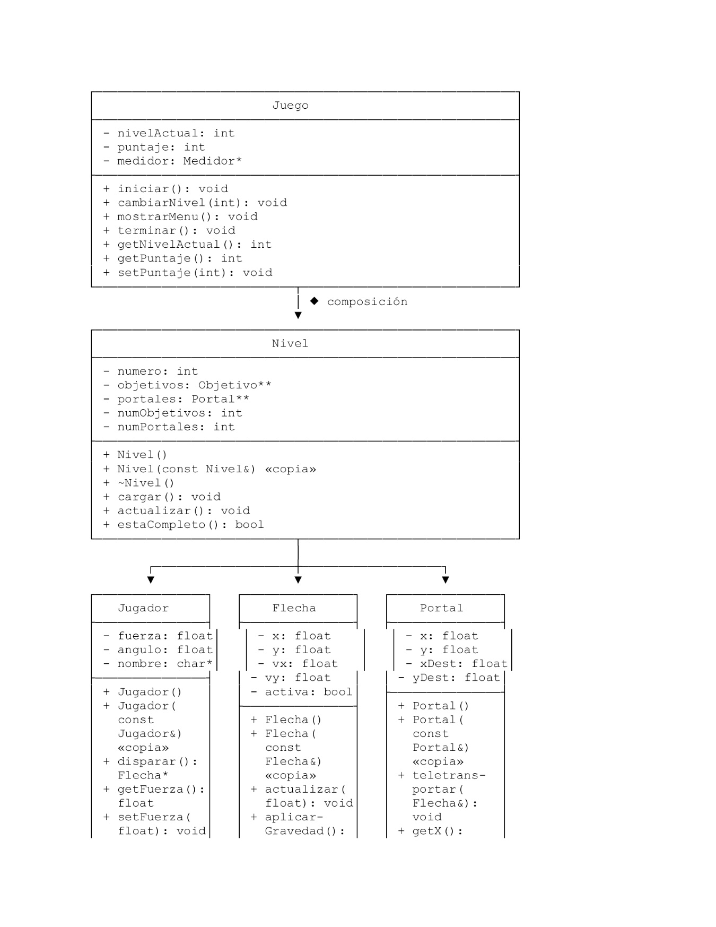
15. Diagrama de clases

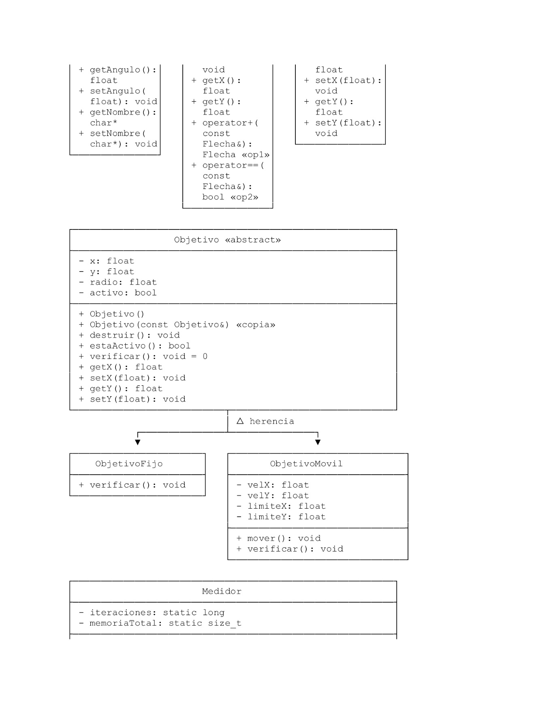

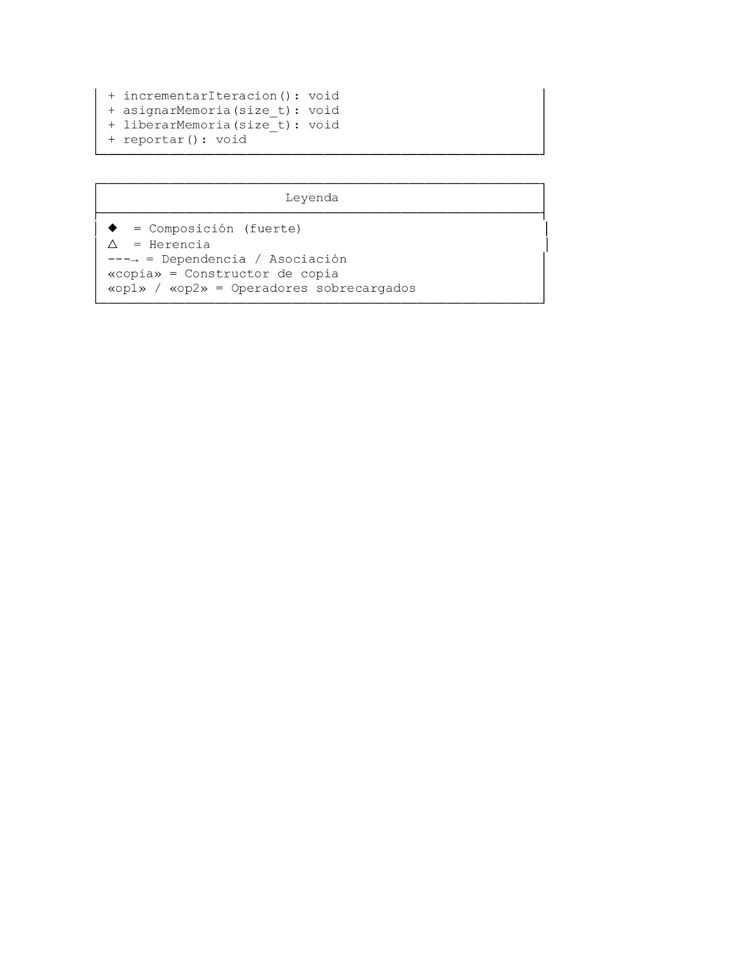

16. Conclusión
El diseño propuesto permite modelar de forma clara el funcionamiento del videojuego utilizando programación orientada a objetos. Se cumple con los requisitos del proyecto en cuanto a uso de memoria dinámica, modelado UML, implementación de físicas y medición de recursos.
La solución es viable, organizada y adecuada para continuar con la fase de implementación.

